DOCUMENTO DE PLAN DE PRUEBAS
Plantilla inspirada en el estándar IEEE 829-2008 y adaptada a las necesidades del curso de Construcción de Software
(Plantilla compilada por Ph.D. Franklin Parrales B.)

Tabla de contenido
1. Introducción 3
1.1. Propósito 3
1.2. Objetivos 3
2. Alcance 4
2.1. Alcance de pruebas 4
2.2. Limitaciones 4
3. Definiciones, siglas, y abreviaturas 5
4. Documentos de referencia 7
5. Estrategia de pruebas 8
5.1. Pruebas funcionales 8
6. Criterios de entrada y de salida 14
6.1. Criterio de entrada del plan de pruebas 14
6.2. Criterio de aceptación del plan de pruebas 15
6.3. Criterio de suspensión y reanudación 15
7. Entregables 16
7.1. Protocolo de pruebas 16
7.2. Informe de pruebas 16
7.3. Reporte de observaciones 16
8. Ambiente de pruebas 17
8.1. Requerimientos base de hardware 17
8.2. Requerimientos base de software en el ambiente de pruebas 17
8.3. Herramientas de apoyo para la ejecución de pruebas 17
9. Cronograma de trabajo 18
10. Riesgos, dependencias, suposiciones y restricciones 18
10.1. Riesgos 19
10.2. Dependencias 19
10.3. Suposiciones 19
10.4. Restricciones 20
11. Aprobación 20

Introducción

Propósito
El propósito de este documento es asegurar la implementación de las especificaciones y los requerimientos funcionales definidos en nuestro proyecto de Ventas por catálogo de Laptops. Buscamos desarrollar y verificar que se cumplan las funcionalidades estándar con los parámetros de calidad esperados. También consideramos la realización de pruebas de aceptación funcional por parte del usuario.

Objetivos
El propósito de este documento es resumir cómo se diseñó la arquitectura del programa de Ventas por catálogo de Laptops, considerando las opiniones de los diferentes miembros del equipo para cubrir todos los aspectos del proyecto y asegurar una excelente funcionalidad. Entre los objetivos específicos se incluyen establecer casos y condiciones de prueba basados en las especificaciones funcionales, simulando un ambiente de producción, y realizar evaluaciones de compatibilidad en diversas plataformas y dispositivos, como computadoras de escritorio, tablets y móviles, para garantizar una buena experiencia de usuario.

Además, se busca identificar errores o problemas al ejecutar los distintos casos de prueba, dar seguimiento a la corrección de incidentes reportados para minimizar el tiempo de reprueba, y verificar la accesibilidad del sistema para diversos usuarios, como clientes, proveedores y la empresa de transporte, asegurando que la interfaz y las funcionalidades sean intuitivas. También se pretende determinar las diferencias entre las especificaciones funcionales y el desarrollo del producto, así como validar y comprobar la calidad del producto entregado, basándose en los estándares definidos.

Alcance

Alcance de pruebas

Tipo de pruebas | Aplica según el proyecto (si / no)
Pruebas funcionales | Si
Pruebas de regresión | No
Pruebas de interfaz de usuario | Si
Prueba de rendimiento | No
Pruebas de carga | No
Pruebas de seguridad y control de acceso | No
Pruebas de instalación | Si
Pruebas de integración | No
Pruebas de caja blanca | No
Pruebas de control de bitácoras | SI

El Módulo de Usuario gestiona cuentas de usuario, autenticación y autorización, centralizando operaciones relacionadas con la identidad del usuario. El Módulo Cliente permite a los usuarios finales agregar productos al carrito y realizar compras. El Módulo Proveedor gestiona la relación con proveedores, permitiéndoles cargar información detallada sobre productos o servicios, incluyendo descripciones, imágenes, precios y cantidades. La Ventana de Log In es la pantalla de inicio de sesión donde los usuarios ingresan sus credenciales para acceder a la aplicación.

Limitaciones
- No se llevarán a cabo pruebas de interoperabilidad.
- Este plan de pruebas no incluye pruebas de interfaz con otros módulos.
- No se efectuarán pruebas de caja blanca.

Definiciones, siglas, y abreviaturas

Siglas | Definición
Web | Página accesible desde un navegador, con las siguientes características:  Catálogo de productos disponibles para el usuario.  Descripción detallada de los productos.  Presentación de ofertas especiales.
Usuario | Cliente que utilizará la web de la empresa para adquirir productos.
Producto | Artículo que la empresa desea vender al usuario, disponible en diversas formas, presentaciones y ofertas para incentivar la compra
Catálogo | Sección de la web donde se presentan los productos de manera ordenada y visualmente agradable para el usuario.
Forma de Pago | Métodos disponibles para que el cliente pague por los productos, como depósito, tarjeta de crédito o débito.
Presentación de Quejas | Sección de la web donde el usuario puede presentar una queja en caso de algún inconveniente, facilitando una resolución rápida.
Orden de Compra | Lista generada en la web que enumera los productos que el usuario desea comprar.
Almacén/Bodega | Equipo encargado de gestionar el almacén, verificar las órdenes de compra confirmadas y empaquetar los productos solicitados por el usuario.
Estado de Empaque | Estado del empaquetado de los productos que el usuario ha comprado, listo para ser enviado por la empresa de entrega
Sistema de Comercio Digital | Conjunto de herramientas y servicios diseñados para facilitar y agilizar el proceso de compra de productos sin necesidad de presencia física en el punto de venta, generalmente a través de medios digitales
Logística | Proceso de gestionar eficientemente el flujo y almacenamiento de bienes, servicios e información desde su origen hasta el consumidor final, para satisfacer los requisitos del cliente.
Ventas por catálogo de Laptops | Combinación de "televisión" y "shopping", refiriéndose a la venta de productos a través de la web.

Documentos de referencia

DOCUMENTO VERSIÓN
Documentos de caso de uso
Especificación de requisitos
Documento (Instrucciones Manual de Usuario)
Documento (Plan de Pruebas)

Estrategia de pruebas
Pruebas desarrolladas con herramientas provenientes del IDE de C#. Visual Studio Code Community.

Pruebas funcionales

Código | CP-001
Caso de prueba | Ingreso de usuarios (formLogin)
Responsable | Desarrolladores
Descripción de la prueba | El acceso se efectúa utilizando las credenciales de usuario correctas:  Nombre de usuario: GrupoCS  Contraseña: Grupocs2024  Seleccionar el botón "Ingresar".
Requisito previo | Se requiere haber introducido las credenciales de acceso de manera correcta en el sistema.
Resultado esperado | Inicio de sesión
Resultado obtenido | Se ha ingresado correctamente el usuario.
Estado | Exitoso
Observaciones | La ejecución exitosa de este caso de prueba confirma que la funcionalidad de ingreso de usuarios en la aplicación Ventas por catálogo de Laptops está implementada de forma adecuada y cumple con los requisitos establecidos.

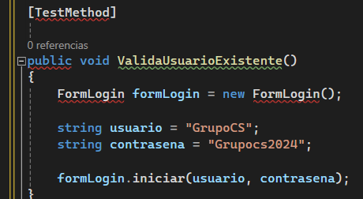

Código | CP-002
Caso de prueba | Validar usuario existente
Responsable | Desarrolladores
Descripción de la prueba | La validación de usuarios es crucial para garantizar la seguridad y protección de datos en una aplicación, al verificar la identidad antes de conceder acceso a las funciones.
Requisito previo | Ingresar de manera correcta las credenciales
Resultado esperado | Iniciar sesión
Resultado obtenido | Ingreso correcto del usuario
Estado | Exitoso
Observaciones | Cumple todos los requisitos esperados

Código | CP-003
Caso de prueba | Validar usuario con datos incorrectos
Responsable | Desarrolladores
Descripción de la prueba | El probador ingresa información errónea en la interfaz de inicio de sesión de la aplicación, posiblemente incluyendo un nombre de usuario inexistente en la base de datos de usuarios registrados o una contraseña incorrecta o inexistente.
Requisito previo | Ingresar datos de manera incorrecta o inexistentes
Resultado esperado | Un mensaje alertando sobre las credenciales incorrectas
Resultado obtenido | No se permite el ingreso al usuario
Estado | Exitoso
Observaciones | El sistema debe ser capaz de identificar y rechazar los intentos de acceso con datos incorrectos, mostrando un mensaje de error claro y adecuado que explique la naturaleza del problema.
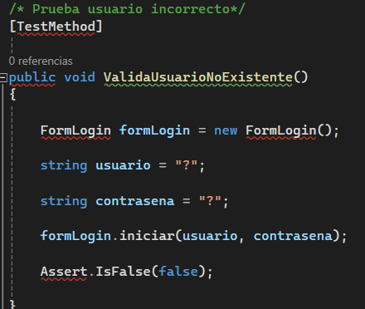

Código | CP-004
Caso de prueba | Modificar usuario
Responsable | Desarrolladores
Descripción de la prueba | - Iniciar sesión utilizando las credenciales del administrador.  - Una vez autenticado, navegar a la sección de administración de usuarios.  - Se realiza la modificación del usuario, mediante estos campos:  - ID: 2  - Nombre: Carlos Danilo Macias  - Usuario: CarlM  - Contraseña: Carl64  - Correo: carlitos.m2002@gmail.com  - Tipo: Cliente  - Guardar los cambios haciendo clic en el botón “Guardar”
Requisito previo | Verificar que el sistema procese la solicitud de modificación sin errores ni excepciones.
Resultado esperado | Se ha modificado correctamente los datos del usuario.
Resultado obtenido | El sistema permitió actualizar los detalles del usuario probado sin inconvenientes, y los cambios fueron reflejados correctamente en el perfil del usuario.
Estado | Exitoso
Observaciones | El exitoso resultado de este caso de prueba confirma que la funcionalidad para modificar usuarios en la aplicación Ventas por catálogo de Laptops está correctamente implementada y cumple con los requisitos establecidos.

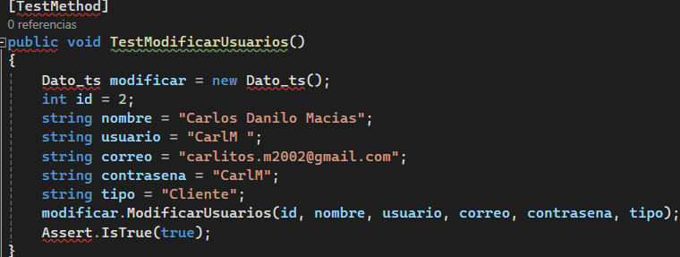

Código | CP-005
Caso de prueba | Modificar usuario con datos incorrectos
Responsable | Desarrolladores
Descripción de la prueba | Este caso de prueba se enfoca en verificar que el sistema maneje de manera adecuada las situaciones en las que se intenta modificar la información de un usuario con datos incorrectos o inválidos.
Requisito previo | Solo un usuario autorizado puede realizar estos cambios
Resultado esperado | El sistema realiza la validación
Resultado obtenido | El sistema autentifica el usuario con los datos ya corregidos
Estado | Exitoso
Observaciones | Estos requisitos deberán cumplirse, esto esencial para llevar a cabo pruebas efectivas de modificación de usuario con datos incorrectos

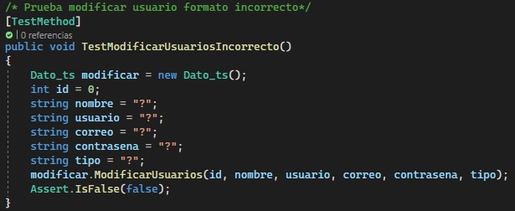

Código | CP-006
Caso de prueba | Eliminar usuario
Responsable | Desarrolladores
Descripción de la prueba | Para eliminar un usuario, primero se debe iniciar sesión utilizando las credenciales del administrador y luego navegar a la sección de administración de usuarios una vez autenticado. Dentro de esta sección, se selecciona el usuario específico que se desea eliminar mediante su ID, que en este caso es 2, y finalmente se confirma la eliminación del usuario haciendo clic en el botón correspondiente.
Requisito previo | Verificar que el sistema procese la solicitud de eliminación sin errores ni excepciones.
Resultado esperado | Se ha eliminado correctamente el usuario.
Resultado obtenido | El sistema permitió eliminar al usuario probado sin contratiempos y, posteriormente, el usuario no pudo iniciar sesión después de su eliminación.
Estado | Exitoso
Observaciones | La ejecución exitosa de este caso de prueba indica que la funcionalidad de eliminar usuarios en la aplicación Ventas por catálogo de Laptops está implementada correctamente y cumple con los requisitos establecidos.

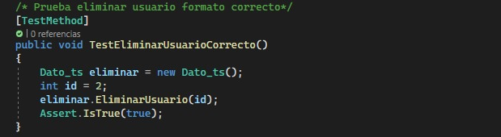

Criterios de entrada y de salida

Es crucial definir y comunicar claramente estos criterios a toda la organización para evitar dudas y asegurar su cumplimiento por parte de todos.

Criterio de entrada del plan de pruebas

Este plan de pruebas es crucial para identificar errores, omisiones y problemas en el código. Al revisar el código, el equipo puede detectar mejoras, asegurar el cumplimiento de los estándares de codificación y verificar que se ajusta a los requisitos del proyecto. Un entorno de pruebas adecuado es esencial para la efectividad de las pruebas. En nuestro caso, utilizamos herramientas clave como el IDE (Visual Studio Community 2022), el framework (SQL Client) y el gestor de bases de datos (Microsoft SQL Server 2022). Estas herramientas facilitan el desarrollo, la depuración del código y el trabajo con bases de datos, asegurando que las pruebas se realicen en condiciones realistas y similares al entorno de producción.
Es también esencial que todas las herramientas necesarias para las pruebas estén correctamente configuradas y preparadas. Esto incluye no solo las herramientas de desarrollo, sino también las de automatización de pruebas, seguimiento de errores y cualquier otro software necesario para el proceso. Nos hemos asegurado de que todas estas herramientas estén listas para garantizar un proceso de pruebas sin interrupciones y facilitar la detección y seguimiento de problemas.

Criterio de aceptación del plan de pruebas
En este apartado del plan de pruebas se asegura que se cumplan los requisitos del entorno y que todas las pruebas planificadas se completen satisfactoriamente. La finalización exitosa del 100% de las pruebas al inicio de la iteración subraya la importancia de completar todas las pruebas antes de avanzar en el desarrollo. Esto asegura que el software cumpla con los requisitos y funcionalidades definidos, reduciendo la probabilidad de problemas en etapas posteriores.

Criterio de suspensión y reanudación

En el plan de pruebas, se identificó un problema común en el desarrollo de software: la falta de datos al ejecutar el programa por primera vez. Esto puede afectar la experiencia del usuario al no poder utilizar el software de inmediato. Para solucionarlo, se deben considerar opciones como proporcionar datos de muestra o permitir que los usuarios ingresen datos al iniciar el programa. Es esencial implementar manejo adecuado de errores y excepciones para informar al usuario sobre la falta de datos. Este hallazgo destaca la importancia de realizar pruebas exhaustivas, incluyendo casos de uso realistas que consideren situaciones sin datos iniciales.

Entregables

Los entregables incluyen los proyectos de pruebas unitarias y la corrección del proyecto, los cuales deben ser agregados a un repositorio en GitHub.

Protocolo de pruebas

El protocolo de pruebas documenta los casos de prueba planeados junto con los resultados obtenidos.

Informe de pruebas

El informe de pruebas proporcionará una evaluación de resultados, abordando seis pruebas diversas relacionadas con el CRUD de usuarios, incluyendo la validación de usuarios incorrectos. No se han sugerido acciones adicionales, y todos los resultados fueron exitosos según el análisis realizado.

Reporte de observaciones

Se experimentaron diversos errores, desde la aplicación que se detenía por completo debido a la incapacidad de encontrar una consulta, hasta la falta de validación de datos o su repetición.

Ambiente de pruebas
El programa se desarrolló utilizando el IDE Visual Studio Community 2022 y la base de datos SQL Server, ejecutándose en el sistema operativo Windows 11.

Requerimientos base de hardware
Los elementos de hardware necesarios para llevar a cabo las pruebas, junto con la cantidad requerida y sus especificaciones.
Recurso | Cantidad | Nombre y tipo
Servidor de aplicaciones | 1 | Visual Studio Community 2022
Servidor de base de datos | 1 | SQL Server
Equipos de escritorio | 2 | Computadora de escritorio y laptop
Servidor para virtualización de ambientes | 2 | Controlador de versiones GitHub
Otras. | 0

Requerimientos base de software en el ambiente de pruebas
La tabla siguiente especifica los elementos de software necesarios en el entorno de pruebas.
Elemento de software | Versión | Tipo
Visual Studio Community 2022 | 2022 | IDE de desarrollo
Windows | 11 | Sistema Operativo
SQL Server | 2022 | SMBD
Otras.

Herramientas de apoyo para la ejecución de pruebas
La siguiente tabla define las herramientas utilizadas para soportar el proceso de pruebas de este plan.

Elemento de software | Versión | Tipo
Silk Test | x.0 | Herramienta de automatización de pruebas funcionales y de interfaz de usuario.
Silk Performer | x.0 | Herramienta de automatización de pruebas de rendimiento.
Silk Central | x.0 | Herramienta de automatización de pruebas de carga.
Excel |  | Administración de Pruebas.
Project |  | Administración del Proyecto.
Otras.

Cronograma de trabajo
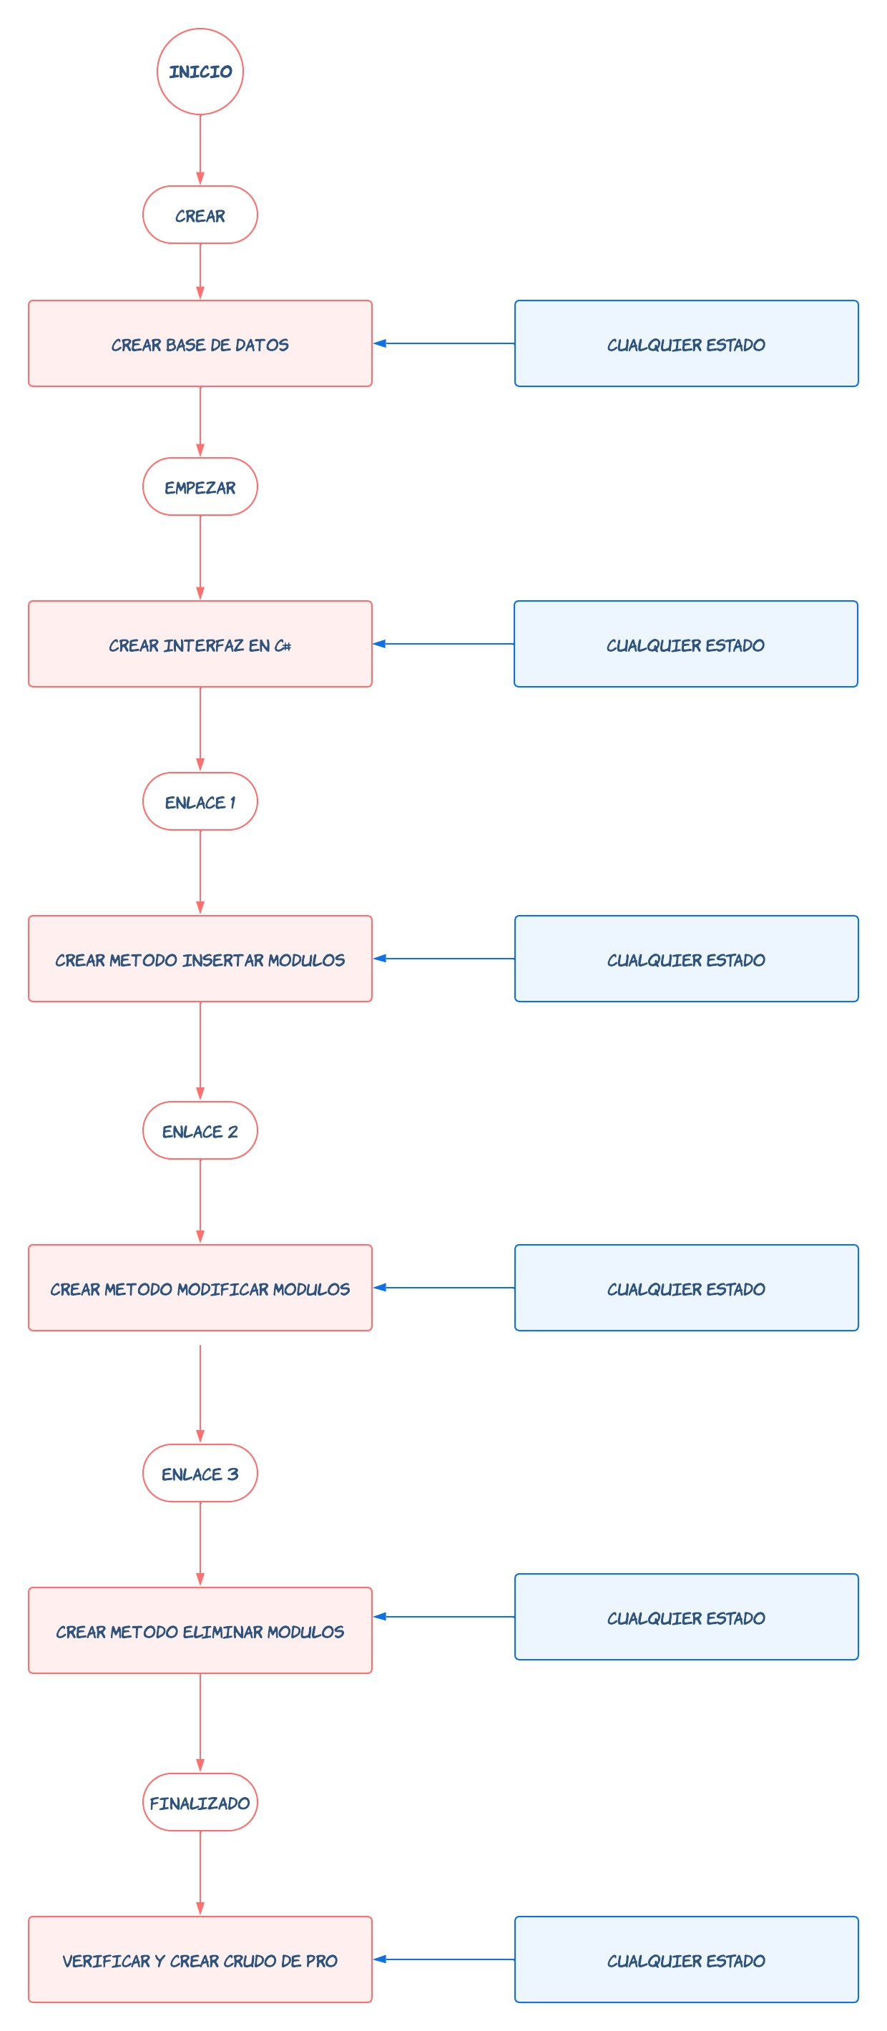

Riesgos, dependencias, suposiciones y restricciones

Riesgos

Riesgo | Estrategia de mitigación | Contingencia
Falta de tiempo | Agregar un 10% de tiempo al cronograma originalmente propuesto. | Contratar más recursos
Atrasos en corrección de errores | Priorizar la corrección de errores funcionales y críticos que obstaculicen la continuidad de las pruebas. | Contratar personal adicional para el equipo de desarrollo.
Plan de Pruebas deficiente | En caso de que un probador ejecute incorrectamente un plan de pruebas, se debe asignar un segundo probador para validar la correcta aplicación de las estrategias de pruebas en puntos aleatorios. | Acordar con antelación una extensión del 10% del tiempo para la fase de pruebas originalmente planeada.

Dependencias

Dependencia con otras áreas | Impacto de la dependencia
Interdependencia entre proyectos. | Alto
Accesos (Permisos) a otros sistemas. | Medio
Comunicación con sistemas externos. | Bajo
Comunicación con sistemas internos. | Alto

Suposiciones

Suposición para probar | Impacto de suposición incorrecta
El entorno de pruebas debe cumplir con las especificaciones mínimas requeridas de hardware y software. | Se han observado problemas significativos en el proceso de pruebas, caracterizados por pruebas deficientes, caídas frecuentes y retrasos en el cronograma. Estos desafíos han impactado negativamente en el progreso del proyecto.
Requerimientos funcionales depurados y consistentes. | Se han identificado desafíos en el proceso de pruebas, incluyendo pruebas inconsistentes, atrasos en el cronograma, redefinición de requerimientos y cambios en otros módulos del sistema. Estos problemas han generado complicaciones en el desarrollo del proyecto.
Datos de pruebas suficientes. | Se han enfrentado desafíos relacionados con la inversión de tiempo en la generación de datos de prueba, lo que ha resultado en atrasos en el cronograma e inconsistencias en las pruebas. Estos problemas han afectado la eficiencia del proceso de pruebas y el progreso del proyecto.

Restricciones
Restricciones | Impacto de la restricción
El plazo establecido para completar el plan de pruebas es a principios de junio. | Es crucial iniciar el paso a producción de la solución puntualmente para evitar cualquier incumplimiento en la entrega del proyecto. El retraso en este proceso podría generar consecuencias graves, incluyendo la falta de satisfacción del cliente, pérdida de confianza y posibles repercusiones financieras para la organización. Por lo tanto, es fundamental gestionar eficazmente el tiempo y los recursos para asegurar que la solución se implemente dentro del plazo establecido y se entregue según lo acordado.
El número máximo de recursos disponibles para pruebas es de seis. | Atrasos en el cronograma.
Utilización de herramientas libres y/o licenciadas. | Algunos riesgos asociados con el uso de software no autorizado incluyen la posibilidad de incurrir en sanciones legales por violación de derechos de autor, el acceso a herramientas con funcionalidades limitadas o nulas que pueden afectar la eficacia del trabajo, y el uso de herramientas que pueden expirar o caducar, lo que puede interrumpir el flujo de trabajo y afectar el cumplimiento de los plazos.

Aprobación
(08/11/2023)

Elaborado por: | Revisado por:
______________________________  MAGALLANES MATAMOROS JUAN  Líder de Proyecto.  LOOR VERA MIGUEL  Líder de Gestión.  AROCA INTRIAGO MICHAEL  Líder de Desarrollo.  MITE ZAPATA KARLA  Líder de Calidad.  ARRIAGA TUBAY JOFFRE  Secretario.  POVEDA PAEZ KENNETH  Líder de Soporte Técnico. | ______________________________  PhD. Franklin Parrales
Aprobado por:  ______________________________  MAGALLANES MATAMOROS JUAN  Líder del Proyecto | Aprobado por:  ______________________________  PhD. Franklin Parrales  Director de la Unidad de Tecnologías de la Información y Comunicaciones de la Empresa Ventas por catálogo de Laptops

